预订竞价
1.如何预订删除域名？ 1
2.预订竞价有什么规则吗？ 2
3.如何参与未预订域名拍卖？ 4
4.什么是'闯入竞价',有些什么相关规定？ 6
5.我竞价下来的域名如何修改域名所有者信息？ 8

如何预订删除域名？
1>输入ID号、登录用户、

2>进入管理中心、
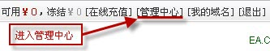
3>在管理中心左侧、选择 预订竞价=》过期域名预订、查找域名。
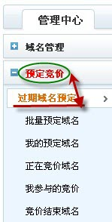
4>根据可预订域名筛选来更快的找到您想预订的域名 、
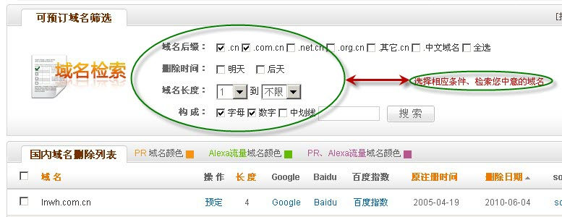
5>选择您要预订的域名、进行预订操作、
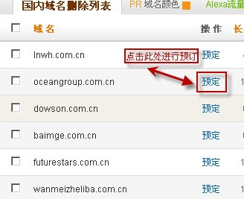
6>如果您的余额足够、可以进行预订操作提交了、
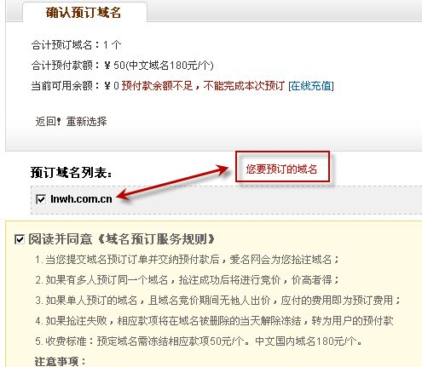

预订竞价有什么规则吗？
预订竞价规则：
（1）须参与预订才能参与预订竞价，预订结束时间为域名删除前日22时。
（2）如欲参与非预订域名的竞价，需交纳50元闯入费用，该费用无论最终是否得标，不予返还。
（3）预订竞价的起始竞投价格为30元，加价幅度随域名竞价价格的变化而有所增长。
（4）域名竞价如在结束时间5分钟内有出价，系统将会自动延时5分钟，直至没有出价为止。

如何参与未预订域名拍卖？
您没有提前预订某个域名，当竞价开始可以以50元获得闯入竞价资格参与竞价，竞价失败该费不予退回。

什么是’闯入竞价‘，有些什么相关规定？
闯入竞价即为您没有提前预订某个域名，当竞价开始可以以50元获得闯入竞价资格参与竞价，无论竞价是否成功该费都不予退回。

我竞价下来的域名，如何修改域名所有者信息？
1>域名竞价成功后，系统会在24小时内将该域名push到您的账户ID下，并自动把该域名的信息修改成您的ID默认注册信息.
2>如果您想修改成与注册信息不同的所有者，
1>>输入ID号、登录用户。
2>>如果您没有模板、首先要在模板管理=》添加模板、添加一个企业性质的模板、
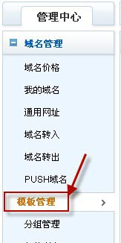
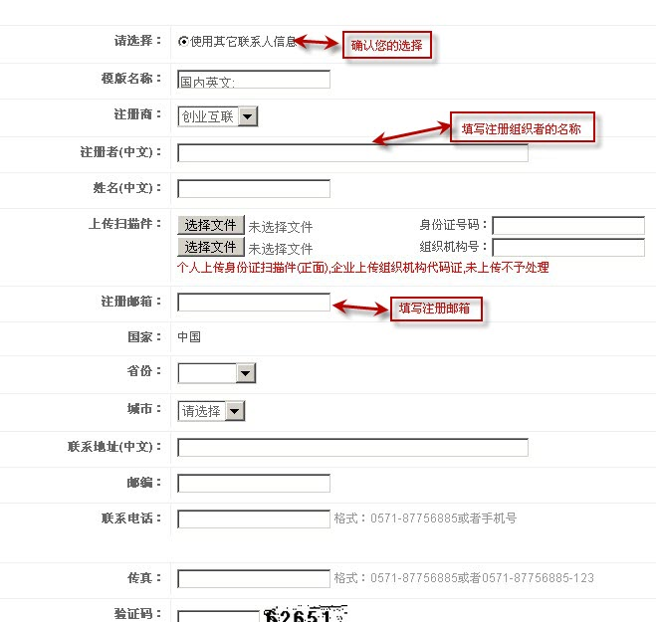
3>>如果您已经有模板、且审核通过了白名单、就可以直接进行修改了、
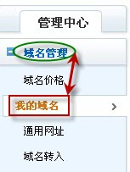
4>>选择您要修改的域名
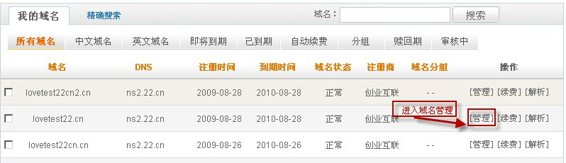
5>>根据提示修改您的域名信息
